Kandels kapell - Klezmermusik
Söndag den 15 september, kl 16.00 - Nyköpings Teater
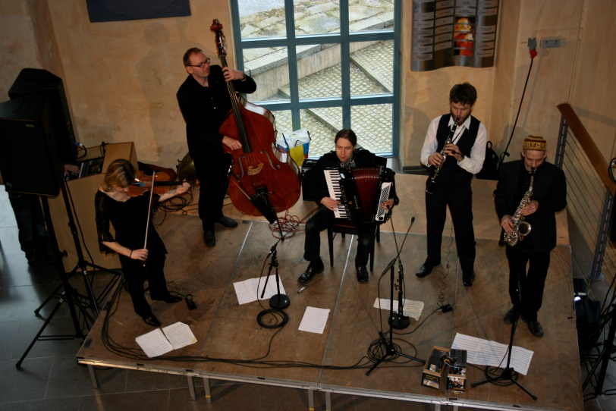
I mer än 20 år har Kandels Kapell existerat, och har under denna tid spelat klezmer- och balkanmusik på alla möjliga och omöjliga platser.
De berättar om sig själva:
Genom lyckliga omständigheter korsades våra vägar i slutet av 1990-talet, och alltsedan dess har kapellet levt med oss och vi med det. Musiken har tagit oss hem till folks vardagsrum, till bröllop och begravningar, till musikfestivaler, till stora konserthus och till mindre klubbar och från Malmö till Luleå inom Sveriges gränser. Utanför Sverige har vi spelat i Köpenhamn, både på Tivolis konserthus och på Ströget, vidare med gatumusik genom Tyskland och ner till Prag. Vi har spelat ungefär fem minuter på Karlsbron… Två skivor har vi hunnit med att göra, och vem vet, en vacker dag kanske det kommer en tredje?
Anders Bergfjord, kontrabas och bastuba. Slöjdlärare med musikaliska bisysslor. Är den enda i kapellet som fortfarande bor kvar i Kandels Kapells upprinnelseort och naturliga centralort, nämligen Katrineholm. Cyklar gärna och ofta i skogen, gärna på Sörmlandsleden. Har en svaghet för hyvlar.
Anne Holmer, fiol. Till vardags hemmahörande i Norrköpings symfoniorkester, samt konsertmästare för Filharmoniska Sällskapet Nyköping. Nyköpings kulturstipendiat 2015. Har studerat i såväl Piteå som i Miami. Är yogainstruktör, friluftsmänniska och periodvis cyklist i ädla franska distrikt.
Petter Landin, klarinett och saxofon. Timmerman från Hälsingland som efter några år i Stockholmsregionen först som musikstudent och sedan som frilansande klarinettist inom klezmer/balkanområdet återvände till sitt Hälsingland. Har en Hälsingegård, en liggcykel och några motorcyklar. Och några klarinetter förstås.
Sven Malmberg, saxofon, flöjt och klarinett. Delar sitt yrkesverksamma liv mellan Musikskolan i Oxelösund och arbete i de sörmländska skogarna. Eventuell övrig tid ägnas åt att spela till dans. Sven har spelat på alla dansinrättningar. Är kapellets hovfotograf och grafiske formgivare.
Simon Schierup, dragspel och piano. Undervisar i komposition, arrangering och världsmusik vid Musikhögskolan vid Örebro Universitet. Driver också projektet Spelrum – En kreativ arena för kulturella möten. Om diskussionernas vågor någon gång går höga i kapellet så är det Simon som lägger en lugnande hand över situationen. Fenomenal kartläsare.

Klarakvartetten
Söndagen den 17 november 2019 - kl 16.00, Nyköpings teater
Joseph Haydn (1732 -1809)
Stråkkvartett i d-moll Op 76 no 2 ”Kvintkvartetten”
I Allegro III Menuett: Allegro
II Andante o più tosto allegretto IV Finale: Vivace assai

Ingvar Lidholm (1921 – 2017)
Tre elegier och epilog
I Adagio III Larghetto
II Vivace-Moderato-Vivace Epilog: a Hilding Rosenberg
con reverenza

Elfrida Andrée (1841 -1929)
Stråkkvartett no 1 A-dur
I Allegro III Intermezzo
II Andante IV Allegro Agitato

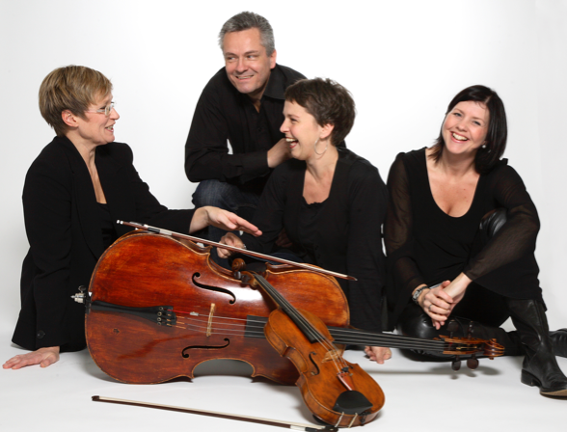
Klarakvartetten från Göteborg är en av få svenska stråkkvartetter som funnits så länge - sedan 1997 - med originalmedlemmar! Under åren har kvartetten gjort en lång rad konserter och projekt av olika slag, och har vid flera tillfällen hörts i P2, i engelska BBC och i norska NRK. Den digra och breda repertoarlistan växer för varje år - klassisk och nutida musik, manliga och kvinnliga komponister, svenskt och utländskt ursprung. Lektioner för Chilingiriankvartetten, Borodinkvartetten och Brodskykvartetten har inspirerat och utvecklat kvartettspelet. 2015 kom Klarakvartetten även ut på CD med musik av Josef Eriksson. Snart kommer nästa CD ut: Elfrida Andrées första stråkkvartett.
Klarakvartetten har förutom att ge egna konserter, genomfört många spännande samarbeten genom åren: bl a spelat Sjostakovitj med Göteborgsoperans danskompani, turnerat med skådespelaren Henric Holmberg, jazzat med saxofonisten Sven Fridolfsson och medverkat i shower med bl a Galenskaparna/Aftershave och samt medverkat i instruktörsuppdrag åt Sveriges orkesterförbund.
Dieter Schöning, violin. Studier för Eugen Bitto vid Musikhögskolan i Göteborg. Efter ett par år i Aarhus Symfoniorkester blev Dieter 1987 anställd vid Stora teatern i Göteborg. Han är konsertmästare i Göteborgsoperans orkester.
Viveca Rydén Mårtensson, violin. Musikhögskolestudier i Stockholm för Josef Grünfarb med kammarmusikstudier för Kurt Lewin och Mats Zetterqvist. Anställd som förstaviolinst vid Stora teatern i Göteborg. 1989-94. Sedan dess vid Göteborgsoperan.
Johanna Fridolfsson, viola.
Utbildad vid Musikhögskolan i Piteå och därefter studier vid Edsbergs Musikinstitut för Björn Sjögren. Efter några år i Göteborgssymfonikerna blev Johanna alternerande stämledare i Göteborgsoperans orkester där hon varit sedan 1994.
Lena Bergström, cello. Musikhögskolestudier i Göteborg för Harro Ruijsenaars. Fortsatta cellostudier i London för Stefan Poppov vid Guildhall School of Music. Efter några år i Göteborgsoperans orkester hade Lena sin bas i Stockholm fram till våren -05 då hon återvände till Göteborg där hon frilansar, pratar i P2 och undervisar vid sidan om kvartettspelet.

